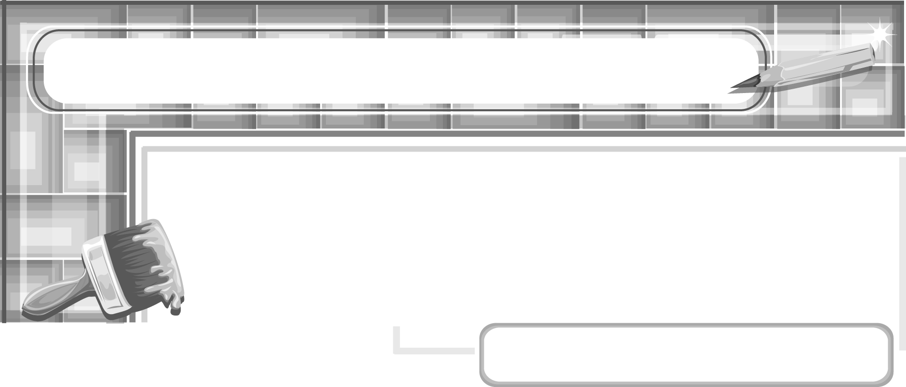
หน่วยการเรียนรู้ที่ 4 ปั้นแต่งเติม เพิ่มและลด

แผนการจัดการเรียนรู้ที่ 24
วิธีการปั้นสิ่งต่าง ๆ : รถถัง

ชั้นประถมศึกษาปีที่ 6 เวลา 1 ชั่วโมง

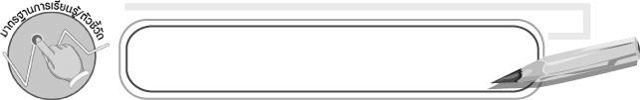
มาตรฐานการเรียนรู้/ตัวชี้วัด

มาตรฐานการเรียนรู้
ศ 1.1 สร้างสรรค์งานทัศนศิลป์ตามจินตนาการและความคิดสร้างสรรค์
วิเคราะห์ วิพากษ์วิจารณ์คุณค่างานทัศนศิลป์ ถ่ายทอดความรู้สึก
ความคิดต่องานศิลปะอย่างอิสระ ชื่นชมและประยุกต์ใช้ในชีวิตประจำวัน
ตัวชี้วัด
ศ 1.1 ป.6/4 สร้างสรรค์งานปั้นโดยใช้หลักการเพิ่มและลด

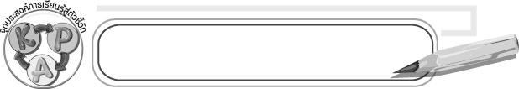
จุดประสงค์การเรียนรู้สู่ตัวชี้วัด

1. อธิบายวิธีปั้นรถถังตามจินตนาการ (K)
2. ปั้นรถถังจากดินน้ำมันตามจินตนาการ (P)
3. ชื่นชมผลงานการปั้นรถถังจากดินน้ำมันตามจินตนาการ (A)

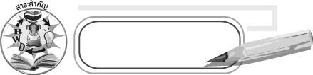
สาระสำคัญ

การปั้นรถถังทำให้เรียนรู้เกี่ยวกับยานพาหนะ

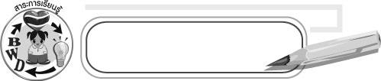
สาระการเรียนรู้

การปั้นรถถัง

คุณลักษณะอันพึงประสงค์
รักความเป็นไทย
ตัวชี้วัดที่ 7.3 อนุรักษ์และสืบทอดภูมิปัญญาไทย

สมรรถนะสำคัญของผู้เรียน
ความสามารถในการสื่อสาร

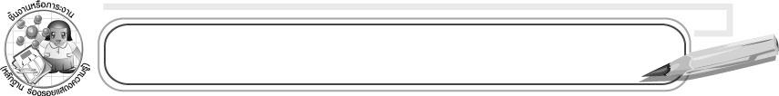
ชิ้นงานหรือภาระงาน (หลักฐาน ร่องรอยแสดงความรู้)

งานปั้นรถถังจากดินน้ำมัน

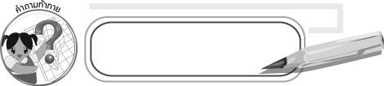
คำถามท้าทาย

รถถังมีลักษณะเด่นต่างจากรถชนิดอื่นอย่างไร
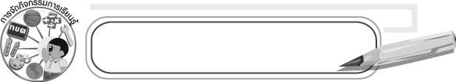
การจัดกิจกรรมการเรียนรู้

1. ให้นักเรียนเล่าประสบการณ์เกี่ยวกับรถที่รู้จักว่ามีรถอะไรบ้างให้ครูบันทึกคำตอบของนักเรียนเป็นแผนภาพลงบนกระดาน ดังนี้

รถ

2. ให้นักเรียนร่วมกันสนทนาเกี่ยวกับรถถังโดยให้นักเรียนบอกลักษณะที่แตกต่างของรถถังกับรถชนิดอื่น
3. ครูสาธิตการปั้นรถถังจากดินน้ำมันโดยมีขั้นตอน ดังนี้
3.1 ปั้นดินน้ำมันเป็นแท่งสี่เหลี่ยม
3.2 เพิ่มก้อนดินน้ำมันบนแท่งสี่เหลี่ยม เพื่อทำเป็นตัวถังรถ และปั้นดินน้ำมันก้อนกลมแบนเพื่อนำมาติดเป็นล้อ
3.3 ใช้ปลายดินสอเจาะตกแต่งดินน้ำมัน
3.4 เพิ่มรายละเอียดอื่น ๆ ตามจินตนาการ
4. ให้นักเรียนเตรียมดินน้ำมันสีต่าง ๆ จากนั้นให้ปั้นรถถังตามจินตนาการ
5. หลังจากปั้นรถถังเสร็จแล้วให้นักเรียนเก็บวัสดุอุปกรณ์และทำความสะอาดบริเวณที่ทำงานศิลปะให้สะอาดเรียบร้อย แล้วไปล้างมือ
6. ให้นักเรียนนำเสนอผลงานพร้อมกับอธิบายวิธีการปั้นและลักษณะพิเศษของรถถัง
7. ให้นักเรียนและเพื่อนร่วมกันประเมินผลงาน แล้วร่วมกันเสนอแนวทางการปรับปรุงผลงาน
8. ให้นักเรียนร่วมกันสนทนาเกี่ยวกับประโยชน์ของการปั้นรถถัง
9. ให้นักเรียนร่วมกันสรุปความรู้ ดังนี้
๐ การปั้นรถถังทำให้เรียนรู้เกี่ยวกับยานพาหนะ
10. ให้นักเรียนร่วมกันสนทนาโดยครูใช้คำถามท้าทาย ดังนี้
๐ รถถังมีลักษณะเด่นต่างจากรถชนิดอื่นอย่างไร

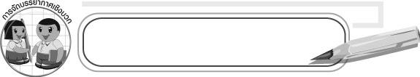
การจัดบรรยากาศเชิงบวก

ให้นักเรียนปั้นรถถังอย่างอิสระในการใช้สีและรูปแบบรถถัง

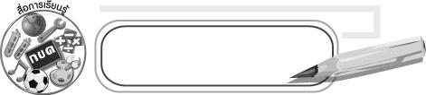
สื่อการเรียนรู้

ดินน้ำมัน

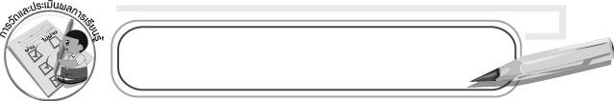
การวัดและประเมินผลการเรียนรู้

1. วิธีการวัดและประเมินผล
๐ สังเกตพฤติกรรมของนักเรียนในการเข้าร่วมกิจกรรม
2. เครื่องมือ
๐ แบบสังเกตพฤติกรรมการเข้าร่วมกิจกรรม
3. เกณฑ์การประเมิน
๐ การประเมินพฤติกรรมการเข้าร่วมกิจกรรม
ผ่านตั้งแต่ 2 รายการ ถือว่า ผ่าน
ผ่าน 1 รายการ ถือว่า ไม่ผ่าน


ข้อเสนอแนะของผู้บริหารสถานศึกษา

____________________________________________________________________________________________________________________________________________________________________________________________________________________________________________________________________________________________________________________________________________________________________________________________________________________________________________________________________________________
____________________________________________________________________________________________________________________________________________________________________________________________________________________________________________________________________________________________________________________________________________________________________________________________________________________________________________________________________________________
____________________________________________________________________________________________________________________________________________________________________________________________________________________________________________________________________________________________________________________________________________________________________________________________________________________________________________________________________________________
____________________________________________________________________________________________________________________________________________________________________________________________________________________________________________________________________________________________________________________________________________________________________________________________________________________________________________________________________________________
______________________________________________________________________________

ลงชื่อ__________________ (ผู้บริหารสถานศึกษา)
(__________________)
_____/_____/_____

บันทึกหลังการสอน

ผลการจัดการเรียนการสอน
__________________________________________________________________________________________________________________________________________________________________________________________________________________________________________
__________________________________________________________________________________________________________________________________________________________________________________________________________________________________________

ปัญหา/อุปสรรค
____________________________________________________________________________________________________________________________________________________________________________________________________________________________________________________________________________________________________________________________________________________________________________________________________________________________________________________________________________________

แนวทางแก้ไข
____________________________________________________________________________________________________________________________________________________________________________________________________________________________________________________________________________________________________________________________________________________________________________________________________________________________________________________________________________________

ลงชื่อ__________________ (ผู้บันทึก)
(__________________)
_____/_____/_____

